一、藩の領治組織
１ 藩制への過渡期
秀吉の因幡平定 天正９年１０月２９日、秀吉が御冠山・馬ノ山の対陣をといて、１１月８日姫路城へ帰ったことは前節すでに述べたが、秀吉はただちに同月２０日安土城の信長に謁し、同２２日また姫路に還り、しばらくして翌天正１０年正月早そうから因幡を平定し、同年５月７日、かの有名な備中高松城の毛利方の勇将清水宗治（４５才）との対陣水攻めがはじまるのであるが、この間、信長は東方へ鉾先を向け、甲斐の名将武田勝頼を天目山に亡ぼした。
光秀の反逆と京・ 秀吉の高松城包囲は、およそ１ヵ月におよぶのであるが、６月２日京都本能寺の変が突発し、
芸の境界線 壮漢４９歳の信長は一夜非業の最期を遂げ、天下の形勢は急転直下、６月４日に高松城主清水宗治の自刃と同時に、毛利氏と和議が成立、自刃検視役の堀尾吉晴もその任務を果し、その和議の一条件に、山陰道は伯耆国の西３軍と東３軍の中間にある八橋川を、山陽道は備中の河辺川をもって京・芸領地の境界とすることに妥結した。しかして秀吉は機を逸せず、６月中旬反将明智光秀を山崎の合戦に破り、７月８日入京、すかさず山城検地に着手するという早業をやった。
秀吉の天下平定 天正１１年には滝川一益・柴田勝家・前田利家と戦い、一益・利家を降し、勝家を賤ヶ岳に敗りこれを自刃せしめ、天下の形勢はようやく秀吉の膝下になびく徴が見えはじめた。翌１２年秀吉は従３位権大納言に任ぜられ、同１３年正３位権大納言に進められ、ついで同３月１０日に内大臣に補せられた。
南条元続伯耆守と この間、羽衣石城主南条元続は、秀吉の推せんによって伯耆守に補せられ、伯耆東３郡である
なる 河村・久米・八橋を管することとなったので、当然羽衣石城下にあたる東郷・羽合もその治下にはいったと同時に、吉川氏は汗入・会見・日野の西３郡を手中おさめることとなった。
南条氏の伯耆平定 元続およびその子の元忠の人格・行動については、大日本史・日本外史・伯耆民談記・羽衣石
南条元続の人柄 南条民語集ともおのおの毀誉貶謗いつならずというところであるが、ここに郷土の碩学者佐伯元吉先生が、その著「東伯郡誌＝明治４０年」に、元続を評して
「天正十五年秀吉嶋津氏ヲ征スルトキ、軍ニ従テ功アリ、天正十九年七月病ヲ以テ歿ス。元続
人トナリ温良篤厚、下ヲ御スル寛厳中ヲ得、部将悦服シテ其命ニ従ハザルナシ、是ヲ以テ数年
ノ間、能ク毛利氏ノ大軍ニ当リ、其ノ山陰攻略ノ鋭鋒ヲ挫テ以テ豊臣氏北顧ノ憂ナカラシメタ
ル功尠シトナサズ、其ノ毛利氏ト和ヲ講ズルノ後、専ラ意ヲ民政ニ留メ、封内頗ル治マル、歿
スルノ年四十三」
といっている。けだしその当をえた評といえるであろう。南条氏の古文書はこの地方にはきわめて少なく、東郷松尾神社神門寄進状と三徳山文珠堂内陣金具の刻銘があるだけであるが、南条氏の民政・信仰に関する一端をうかがい知ることができる。その他一ノ宮・波々伎神社などへも社領を寄進したことも各社の縁起にみえている。
(元続)
(元清)
南条元忠大阪冬の しかし、佐伯元吉先生は、元忠の大阪の陣自刃について、「資性暗愚、操守ナシ」ときめつけて
陣参加と人柄 いるのはひどいし、また偏見でもある。これはまさしく、先生は「難波軍記」の元忠評を見てい
なかった結果ではあるまいか、中務少輔元忠の自刃の事情については、前節ですでにのべておい
たから再説する必要もないが、年若しといえどもそれほど前後のわからぬ城主ではなかったよう
で、南条氏が関ヶ原に西軍として参加したのも、元忠が大阪に籠城したのも、元続以来の豊臣氏
に受けた恩顧に報いるためで、重臣広瀬隼人の諫言をしりぞけ、奮って大阪城籠城軍に加わった
までである。まったく運が悪るかったのである。いまにして考えれば、むしろ徳川のらっぱ（ス
パイ）に乗ぜられ「城内裏切り者あり」との宣伝に乗ぜられた城主秀頼や、武辺一徹の薄田隼人
らの無審理即決の処罰の憂目にあい、部下の有力将士５０余名とともに自刃させられたのである。
とみるのが妥当であろう。
「裏切りの伯耆士 古畳、南条あれど役に立たばや」
「勝てば官軍敗くれば賊軍」の世のならい、これほどの辛刺な嘲笑落首は、いつどこから生ま
れたか知らないが、これが「伯耆民談記河村郡古城之部」にのっているのである。佐伯先生もこ
れを資料に元忠を資性暗愚にして操守なしと冷評しているのは、いささか俯に落ちない。所詮は
敗者に対する冷酷な人生観で、徳川の代が定まり、その政権に媚びねばならぬ時点で生まれた人
南条氏の子孫 生観が然らしめたものであろう。南条元忠のため寃を雪ぐ気持でやりたい。しかし南条氏はこれ
でまったく滅亡したのではない。豊臣氏滅亡の余厄をうけた南条一族は、九州に山陰に隠遁した
ので、いまも豊岡や大阪に、あるいはこの地方に子孫がその系図を伝えているのである。
家康の全国統一の 家康は、さきに慶長８年右大臣に任ぜられ同時に征夷大将軍に補せられ、幕府の基礎をかため、
政策 まず、自家領から全国へと検地を行ない、統一政策を実行し、慶長９年には大久保長安に命じて
東海・北陸・東山諸道に一里塚を築かせて、６０間１町、３６町１里の制を定め、また同年 中・
西国諸大名より証人（人質）を江戸に送らせ、謀反を防ぐなどの政策をとり、全国掌握の権を実
参勤交代制の実施 行した。ついで慶長１４年には、家康は２代将軍秀忠に参勤交代の制を定めさせた。その以前の
慶長１２年３月、幕府は伏見城から金銀１５０駄を駿府に移し、ついで閏４月に８０駄を移し、
１０月隠居していた家康は江戸城に入って金３万枚、銀１万３千貰を秀忠に譲与して財政の道を
教諭したというから、その豪勢振りが察せられよう。その蔭には、大久保長安という金山奉行が
あった。
中村忠一の伯耆守 これよりさき伯耆においては、米子城主中村一栄（一学）に徳川秀忠の養女を配し、伯耆１７
着任 万５千石を与えたが、１５歳の一栄は重臣横田内膳正宗治と感情あわず、遂に内膳正をみずから
暗殺するなどの大騒動が起こり、一栄は家康父子にあぶらをしぼられたが、家臣は監督不行届で
罰せられ、一栄（一学）は叱りおく程度ですまされて、慶長１１年元服した。
一栄はすでに１１歳のとき、秀忠の諱の一字を頂戴して中村忠一（あるいは一忠）といい、同
時に伯耆守に任ぜられた。その後見役が横田膳正宗治であった。中村伯耆守の重臣に２８家があ
ったが、その内に地方に関係があったと思われる者に、福庭館の野一色頼母（釆女）・松崎城主河
米子城主中村忠一 毛備後守があった。慶長１４（１６０９）年５月。主人中村忠一に嗣子なく（あるいはいう久米
の死 郡島村に妾腹の子孫ありと、因伯大年表）２０歳（２１才ともいう）で卒したので、さきの重臣
暗殺乱暴といい、正室に嗣子のないことといい、遂に全封をとり上げられて収公闕所となったの
で、その側杖を喰ったのがこの家臣団２８家の、福庭に居館のあった野一色頼母（釆女）と松崎
城主河毛備後守の２家であった。
中村氏の重臣、河 この２家は中村と同時に闕所となり、河毛は家財宝物を隠匿した罪をとわれてその身を内藤若
毛・野一色の闕所 狭守に預けられ（いま松崎法林寺に河毛のツツジの太鼓というのが残っている）、野一色はそのよ
うなことがなかったためか福庭にそのまま帰農して子孫を残した。いわばこれら２８家臣は、野
一色・河毛をふくめて、青年中村伯耆守の重臣、ならびに被官の身分のものが多かったことであろう。
したがって羽合郷の支配系統は
中村伯耆守→松崎城主河毛備後守→被官野一色頼母（釆女）＝日下・羽合支配か
という図式に組みいれられていたとみるべきであろう。そうして、一方南条元忠は、関ヶ原敗
戦後浪人の身となり、大阪冬の陣のおこるまで顔を出さなかった。
南条氏の大阪籠城 やがて慶長１９年１０月大阪冬の陣が遂に起こった。南条氏としては、これを逸しては浮かぶ
機がないと考え、重臣会議を開くこととなった。徳川方につくか、また豊臣方につくか、二者択
一の重大会議である。関ヶ原参戦の時もそうであったが重臣の意見は当然２派に分かれた。老臣
広瀬隼人は、家康の人物戦歴を洞察して東軍につくよう主張し、山田佐助は豊臣の恩誼を力説し
て広瀬に反対した。最後の決は元忠の采配によるほかはなく、元忠は「父元続が毛利方を離れて
流浪落魄の身を秀吉に救われた」として、「豊臣秀吉の恩義に報いるのはこの機である、勝敗は時
の運にあり」と、用ヶ瀬の景石城主であった磯部兵部太輔の子新七郎・平四郎等をひきいて遂に
大阪籠城に参加したのである。
南条氏の大阪冬の こういう状態で、浪人南条の大阪冬の陣に参加したことは、羽合郷住民にとって南条の勝敗が
陣と、羽合郷の関 なんら直接の影響を与えなかったかと察せられる。また南条の旧部下の士もすでに帰農して、身
係 の安泰をはかっていたものも多かったとみえ、いまでも南条の家来と称する旧家がこの地方に相
当現存している。そのうちに清谷あるいは余戸村に岸田弥助・真壁薬師寺の子孫があり、また津
村長門の子孫を名乗る家柄もある。
中村伯耆守解任後 ひるがえって、大阪冬の陣開戦直前の慶長１９年９月、関東における旧源氏の子孫である名家、
の伯耆地方の分封 安房国館山城主里見忠義は「房総里見氏の研究」によれば、徳川氏から伯耆のうち３万石を賜り、
倉吉に移封を命ぜられた。伯耆には、さきに慶長１５年米子４万石に美濃国（岐阜県）黒野城主
加藤貞泰が、中江藤樹父子を伴い移封、伊勢国（三重県）亀山城主関一政が日野郡黒坂５万石に、
また八橋には市橋下総守長勝２万３千石にと転封せられ、因幡にもそれぞれ数万石の武将が分封
して、慶長１４年伯耆守中村忠一の家断絶後は、伯耆・因幡とも小分轄の姿となり、両国統一の
政態は抹さつされたのである。
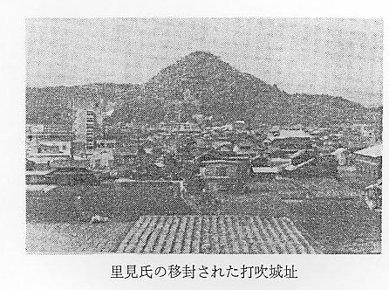
源氏の名家里見忠 そこへ２０歳の青年里見忠義が、駄目の一石として打ちこまれたのである。忠義は、以前の安
義の倉吉移封 房国館山の３万石であり、これと同封というのは辞令面だけのことで、入部してみると、実収は
その１０分の１にも足らぬくらいであった。これは、かねてから関東における名流、源氏を一掃し
里見忠義の苦衷 ようとする徳川氏の苦肉の政難にひっかかったもので、気の毒にも里見氏は、当時その妻の祖父大久保忠隣の罪に連座を科せられ、遠国伯耆にまったく左遷されたものである。忠義は民政に手をつけるどころではなく、家臣を養うのさえ精一っぱいで、一時は下田中に退き、ついで関金の奥の堀村に隠遁し、おうおうとしていわゆるノイローゼの歳月をおくり、２９歳をもって病没した。家臣
里見氏の断絶 の大部分はこれに殉死し、古参の重臣１人が遺骨を倉吉の大岳院に埋め、分骨を郷里館山に葬ったという哀話をもって、名家里見氏は断絶した。
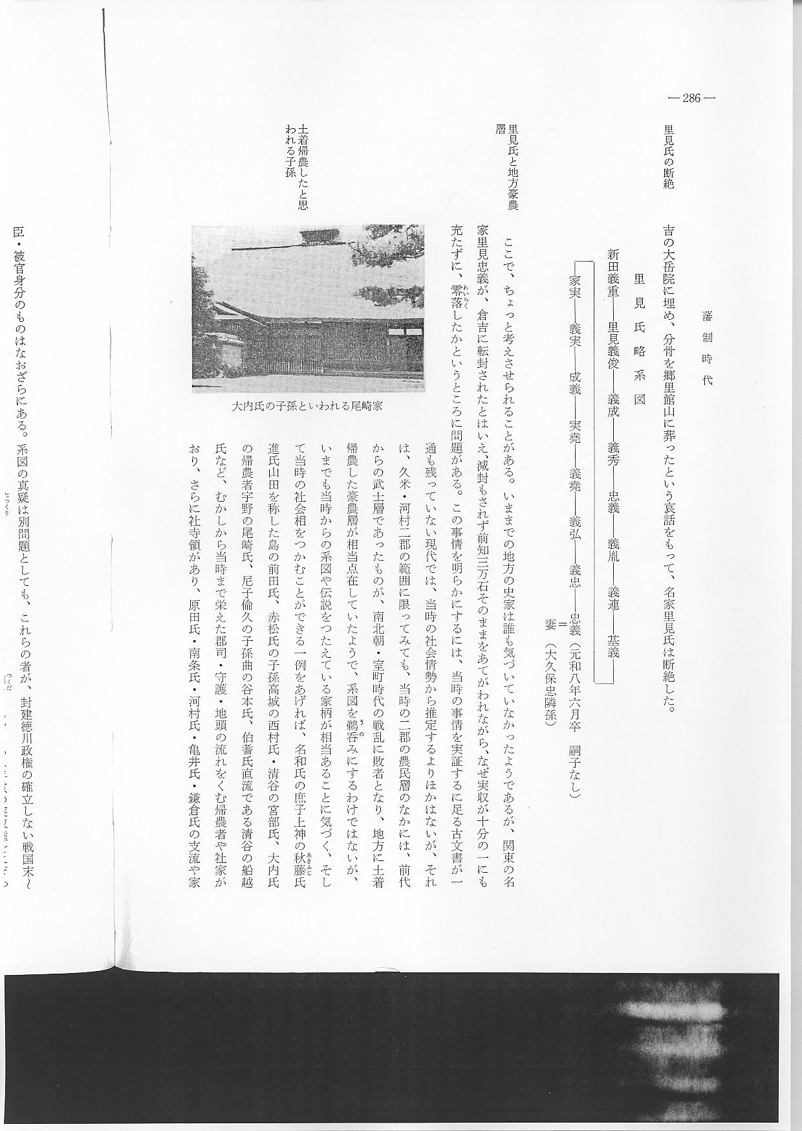
里見氏と地方豪農 ここで、ちょっと考えさせられることがある。いままでの地方の史家は誰も気づいてなかった
層 ようであるが、関東の名家里見忠義が、倉吉に転封されたとはいえ、減封もされず前知３万石そのままをあてがわれながら、なぜ実収が１０分の１にも充たずに、零落したかというところに問題がある。この事情を明らかにするには、当時の事情を実証するに足る古文書が１通も残っていない現代では、当時の社会情勢から推定するよりほかはないが、それは、久米・河村２郡の範囲に限ってみても、当時の２郡の農民層のなかには、前代からの武士層であったものが、南北朝・室町時代の戦乱に敗者となり、地方に土着帰農した豪農層が相当点在していたようで、系図を鵜呑みにするわけではないが、いまでも当時からの系図や伝説をつたえている家柄が相当あることに
土着帰農したと思 気づく、そして当時の社会相をつかむことができる一例をあげれば、名和氏の庶子上神の秋藤氏
われる子孫 進氏山田を称した島の前田氏、赤松氏の子孫高城の西村氏・清谷の宮部氏、大内氏の帰農者宇野の尾崎氏、尼子倫久の子孫曲の谷本氏、伯耆氏直流である清谷の船越氏など、むかしから当時まで栄えた郡司・守護・地頭の流れをくむ帰農者や社家がおり、さらに社寺領があり、原田氏・南条氏・河村氏・亀井氏・鎌倉氏の支流や家臣・被官身分のものはなおざらにある。系図の真疑は別問題としても、これらの者が、封建徳川政権の確立しない戦国末～徳川幕府初頭の過渡期においては、じかに下層の田堵・小作農民に対しては自家の佃をもち、さらに年貢の実収権をにぎって農民を把握していたため、なにら主従関係のない新入部の里見氏に対しては、むしろ大きな抵抗力を内在していたとみるべきで、里見氏の宛行は、ほんの名目のみで、容易に３万石は徴収されなかったものと思われる。
生高３万石と実収 まして３万石は生高３万石の地で、５公５民の平均免（率）から割り出しても、里見氏の実収
の差 はスムーズにいって１万５千石の実収である。それが土着豪農層や、伝統力の強い前代からの被官の流れをひくもの、あるいは田堵ら有力農民に対して、年貢徴収を強行するとすれば、相当の武力が必要であることはいうまでもない。それがさしもの源氏名家とはいえ、わずか関東の館山３万石、実収１万数千石の経済力で、はるばる山陰の遠地に移封されたとなっては、多数の部下を引きつれて来封することができず、ほんの重臣層だけまとめて入部したものであろうから、農民へ圧力を加えるどころではなく、倉吉－下田中－堀と隠遁せねばならぬ破目におち入ったものであろう。
河村郡の空白時代 こういう状態で、里見氏分封の慶長１９年から、元和８年に歿するまでの９年間は、倉吉をはじめ河村郡下の各郷の政治はだれがどう行なったか、今日では一切わからない。ただ旧被官や、土着豪割拠の社会層であったではなかろうか。ただし慶長３年朝鮮役終結、慶長５年関ヶ原合戦も片づき、元和元年の大阪夏の陣をもって、中国地方も戦争はおこらなかったから、地方の農民も天災と納税のほかは、戦禍におびえるほどの不安はなかったことであろう。

